Junio 25
- ¿Cuál de las siguientes afirmaciones es correcta sobre las bases de datos no relacionales o NoSQL?
Suelen ser más escalables horizontalmente que las bases de datos relacionales.
- ¿Qué tipo de bases de datos NoSQL almacena los datos en documentos en formato JSON o BSON?
Bases de datos orientadas a documentos.
- ¿En una base de datos NoSQL de grafos, ¿cómo se representan las relaciones entre los datos?
Usando nodos y aristas.
- En una base de datos clave-valor, ¿cómo se accede a un valor almacenado?
A través de una clave única asociada al valor.
- Según el teorema CAP, una base de datos distribuida no puede garantizar simultáneamente:
Consistencia, Atomicidad y Persistencia.
- Teniendo en cuenta las afirmaciones I y II sobre Redis, indicar cuál de las opciones (A, B, C, D) es correcta
  - En los conjuntos se mantiene el orden.
  - En los conjuntos se almacenan valores únicos.
I falso y II verdad.
- En Redis, que estructura de datos es más adecuada para el almacenamiento de objetos:
Hashes.

Dada la siguiente base de datos Neo4J:
Nodos:
- Usuario: Representa a una persona en la red social. Atributos: id, nombre, edad, ciudad.
- Publicación: Representa un post o mensaje en la red. Atributos: id, contenido, fecha.
Relaciones:
- (:Usuario)-[:SIGUE]->(:Usuario): Representa que un usuario siguea otro.
- (:Usuario)-[:CREO]->(:Publicacion): Indica que un usuario credo una publicacion.
- (:Usuario)-[:;ME_GUSTA]->(: Publicacion): Indica que un usuario le ha dado "me gusta" a una publicacion.

- ¿Cuál de las siguientes opciones representa correctamente una consulta que devuelve nodos unidos por una relación en Neo4j, utilizando la base de datos descrita arriba?
MATCH (u:Usuario)-[:SIGUE]->(v:Usuario);
- ¿Cómo se crea una relación entre dos nodos en Neo4j usando Cypher?
CREATE (u:Usuario)-[:SIGUE]->(v:Usuario)
- ¿Cómo se consulta en Neo4j qué usuarios han dado "me gusta" a una publicación?
MATCH (u:Usuario)-[:ME_GUSTA]->(p:Publicaci6n) RETURN u, p;
- ¿Cuál de las siguientes ventajas ofrece Neo4j frente a bases de datos relacionales?
Mejor rendimiento en consultas donde las relaciones entre los datos son tan importantes como los datos en sí mismos.
- ¿Qué consulta en Cypher devuelve todos los usuarios que siguen a "Ana"?
MATCH (u:Usuario)-[:SIGUE]->(a:Usuario {nombre: "Ana"}) RETURN u;
- ¿Cuál es la función principal del comando insertOne() en MongoDB?
Insertar un solo documento en una colección.
- ¿En MongoDB, qué etapa del aggregation pipeline se utiliza para agrupar documentos y aplicar funciones de agregación?
$group.
- En MongoDB, ¿qué resultado devuelve este pipeline de agregación?
db.alumnos.aggregate ( [ { { $addFields: { promedio: { $avg: "$notasTM } } }, $match: { promedio: { $gte: 5 } } } ])
Teniendo en cuenta que los documentos de la colecci6n alumnos tienen la estructura:
{ _id: ObjectId, nombre: String, notas: [Number]}
Afiade un campo promedio con la media de las notas y filtra los que aprueban
- En MongoDB, ¿qué usuarios devuelve esta consulta?
db.usuarios.find({ intereses: { $all: ["programación", "videojuegos"] } })
Teniendo en cuenta que los documentos de la colección usuarios tienen la estructura:
{ _id: ObjectId, nombre: String, edad: Number, intereses: [String] }
Usuarios que tengan ambos intereses especificados
- ¿Cuál de las siguientes características hace a Cassandra especialmente adecuada para aplicaciones con grandes volúmenes de datos distribuidos?
Alta escalabilidad horizontal y tolerancia a fallos.
- ¿Cuál es el propósito de app_id en la siguiente tabla creada en Cassandra?
CREATE TABLE logs ( app_id TEXT, fecha DATE, mensaje TEXT, PRIMARY KEY (app id, fecha));
Es la clave de partición que define la distribución entre nodos.
- ¿En Cassandra, cual es el problema de rendimiento potencial en la siguiente consulta?
SELECT * FROM clima WHERE fecha = '2025-01-01';
Dada esta tabla de temperatura por ciudad y fecha:
CREATE TABLE clima ( ciudad TEXT, fecha DATE, temperatura DOUBLE, PRIMARY KEY (ciudad, fecha) );
La consulta puede requerir escaneo completo del clúster.
- En Cassandra, la siguiente tabla registra eventos generados por sensores IoT:
CREATE TABLE eventos sensor ( sensor_id TEXT, fecha DATE, hora TIME~ valor DOUBLE, PRIMARY KEY ((sensor_id, fecha), hora) ) WITH CLUSTERING ORDER BY (hora DESC);
¿Cuál es el patrón de acceso que mejor se ajusta a este desafío?
Consultar todos los valores más recientes de un sensor en una fecha determinada.

Septiembre 25
- ¿Qué modelo de consistencia es más habitual en las bases de datos NoSQL?
Consistencia eventual.
- ¿Cuál es la principal unidad de almacenamiento en una base de datos documental?
Documento
- ¿Cuál es un caso de uso ideal para una base de datos clave-valor como Redis?
Cacheo de sesiones en aplicaciones web.
- ¿Qué estructura de datos en Redis se adapta mejor para llevar un contador de visitas por hotel?
String
- ¿Qué estructura de datos es óptima para representar entidades del mundo real?
Hash
- ¿Qué estructura es mejor para representar rankings, por ejemplo, lista de hoteles más reservados?
Sorted Set
- ¿Qué patrón Cypher identifica a todos los usuarios que usaron la "Línea 1"?
i.nombre = "Linea 1"
- ¿Qué cláusula permite separar los elementos de una lista en Cypher?
UNWIND
- ¿Qué consulta obtiene los usuarios que realizaron trayectos finalizados en la estación "Sol"?
MATCH (u:User)-[:TOOK]->(t: Trip)-[:ENDED_AT]->(s: Station) WHERE s.nombre="Sol" RETURN u.nombre
- ¿Qué palabra reservada en Cypher permite redefinir el ámbito de variables en una consulta?
WITH
- ¿Qué sentencia Cypher eliminaría todos los nodos y relaciones de la base de datos?
MATCH (n) DETACH DELETE n;
- ¿Cuál es el propósito del comando aggregate() en MongoDB?
Realizar consultas complejas con operaciones por etapas
- ¿Cuál es el tipo de documento principal que utiliza MongoDB para almacenar datos?
Documento BSON
- En MongoDB, dada la colección usuarios, que incluye un campo intereses de tipo array de strings, ¿qué hace la siguiente consulta?
db.usuarios.find({ intereses: { $all: ["programación", "videojuegos"] } })
Devuelve usuarios que tienen ambos intereses, aunque tengan más
- Dada la colección ventas, que contiene documentos con el campo producto, ¿qué hace esta consulta de agregación?
db.ventas.aggregate([ { $group: { _id: "$producto", total: { $sum: 1}}} ])
Agrupa los documentos por producto y cuenta cuántas veces aparece cada uno
- En MongoDB, dada la colección productos con campos nombre, precio y stock, ¿qué hace esta agregación?
db.productos.aggregate ([ { $match: { stock: { $gt: 0 } } }, { $project: { nombre: 1, precioIVA: { $multiply: ["$precio", 1.21] } } } ])
Muestra todos los productos con stock y calcula el precio con IVA (21%).
- En MongoDB, dada la colección ventas, que contiene un campo cliente_id de tipo Objectid, y la colección clientes, cuyos documentos tienen un campo _id también de tipo Objectid, ¿qué hace la siguiente operación de agregación?
db.ventas.aggregate ([ { $lookup: { from: "clientes", localField: "cliente_id", foreignField: "_id", as: "datos_cliente" } } ])
Une documentos de ventas con los de clientes cuyo _id coincida con cliente_id.
- ¿Qué función cumple la clave de partición (partition key) en Cassandra?
Decide en qué nodo del clúster se almacenará un registro
- En Cassandra, la tabla pedidos contiene columnas: cliente_id (UUID), fecha (DATE), total (DECIMAL). Su clave primaria es (cliente_id, fecha). ¿Qué hace esta instrucción?
SELECT * FROM pedidos WHERE cliente_id = '2312-abcd' ORDER BY fecha DESC;
Devuelve los pedidos del cliente 2312-abcd ordenados por fecha descendente
- La tabla productos tiene clave primaria (categoria, id_producto), donde categoria es la partition key. ¿Qué ocurre al ejecutar esta consulta?
SELECT * FROM productos WHERE id_producto = 8877;
Da error porque no se ha indicado la clave de partición categoría.

Junio 24
- ¿Qué propiedades del teorema de CAP se implementan en el sistema que se muestra en la imagen? (Nodo 1 escribe A=10, Nodo 2 lee A=10)
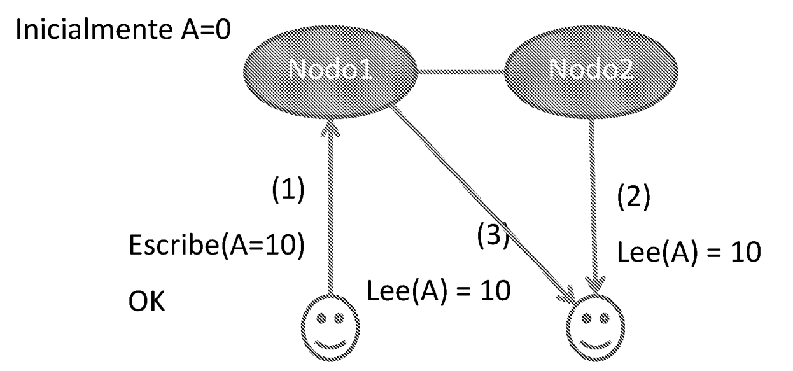
Consistencia y Disponibilidad (CA)
- ¿Qué modelo de base de datos no relacional proporciona mejores prestaciones para consultas agregadas?
Orientada a columnas
- Si se ejecutan los siguientes comandos en Redis:
127.0.0.1:6379> lpush hoteles 1 2 3 4
(integer) 4
127.0.0.1:6379> hmset hotel:1 aforo 30 precio 20 nombre HotelA
OK
127.0.0.1:6379> hmset hotel:2 aforo 40 precio 30 nombre HotelB
OK
127.0.0.1:6379> hmset hotel:3 aforo 10 precio 300 nombre HotelC
OK
127.0.0.1:6379> hmset hotel:4 aforo 50 precio 5 nombre HotelD OK
¿Cuál sería la salida de ejecutar el siguiente comando?
127.0.0.1:6379> sort hoteles by hotel:*->precio get hotel:*->nombre desc
1) HotelC, 2) HotelB, 3) HotelA, 4) HotelD.
- Suponiendo que seguimos teniendo los datos de la pregunta anterior, ¿Cuál sería la salida de la ejecución del comando:
127.0.0.1:6379> lrange hoteles 0 1
1) “4” 2) “3”. La instrucción lpush hace un push de los elementos por la primera posición tal y como se los vaya encontrando.
- En Redis, ¿cuál es el comando utilizado para abortar la transacción (elimina la cola de comandos y vuelve al estado normal)?
DISCARD.
- En Redis, en relación con el comando sort, ¿cuál de las siguientes opciones es falsa?
No permite emular las queries de SQL.
- En Neo4j, ¿cuál de las siguientes palabras clave se utiliza para añadir una propiedad a un nodo ya existente?
SET
- ¿Cuál de las siguientes cláusulas, utilizadas en la parte RETURN de una consulta en Cypher, devuelve solo una instancia de cada valor encontrado?
DISTINCT
- En Neo4j, ¿qué función permite crear una lista de valores como resultado de una agregación?
collect()
- ¿Cuál es el funcionamiento de la cláusula LIMIT en Neo4j?
Es utilizada para limitar el número de filas devueltas por la query
- En Neo4j, ¿cómo se extraerían los nodos cuyo valor de name comiencen por la subcadena "Jo"?
MATCH (p:Person) WHERE p.name STARTS WITH "Jo" RETURN p;
- En relación con Cassandra y el teorema de CAP indicar si las afirmaciones son ciertas o falsas:
  - Cassandra es un sistema C-A por defecto.
  - Cassandra puede configurarse para ganar consistencia a costa de perder disponibilidad.
I falso. Es AP (alta disponibilidad y tolerante a particiones).
II es verdad. Configurando la consistencia a diferentes niveles (QUORUM por ejemplo).
- En Cassandra, ¿de qué valores dependerá el nodo en el que se encuentra cada partición de una tabla definida con PRIMARY KEY (Clave1, Clave2)?
De clave1.
- En Cassandra se ejecutan los siguientes comandos CQLSH:
CREATE TABLE user(first_name text, last_name text, title text, PRIMARY KEY (last_name, first_name));
INSERT INTO user (first_name, last_name, title) VALUES (‘Bill’, ‘Nguyen’, 'Mr.');
DELETE title FROM USER WHERE first_name='Bill’ AND last_name='Nguyen’;
Si a continuación se ejecuta el siguiente comando
SELECT * FROM user WHERE first_name='Bill' AND last_name='Nguyen'’;
Devolvería una fila con los valores: last_name Nguyen | first_name Bill | title null
- En Cassandra se ejecutan los siguientes comandos CQLSH:
CREATE TABLE user( first_name text ,last_name text, title text, PRIMARY KEY (last_name, first_name));
INSERT INTO user (first_name, last_name, title) VALUES (‘Bill’, ‘Nguyen’, 'Mr.');
ALTER TABLE user ADD middle_initial text;
INSERT INTO user (first_name, middle_initial, last_name, title) VALUES (‘Bill, 'S', ‘Nguyen’, 'Mr.’);
INSERT INTO user (first_name, middle_initial, last_name, title) VALUES (‘Bill’, 'R', ‘Nguyen’, 'Mr.’);
Si a continuacion se ejecuta el siguiente comando
SELECT * FROM user WHERE first_name='Bill' AND last_name='Nguyen’;
Devolvería una fila con los valores Nguyen | Bill | R | Mr.
- ¿Con qué opción de aggregate en MongoDB podemos filtrar la entrada original para realizar operaciones sobre menos documentos?
$match
- ¿Cuál de las siguientes afirmaciones sobre los replica set de MongoDB es falsa?
El máximo de nodos con voto en un replica set para elegir un nuevo primario en caso de caída es de 9.
El número real es 7.
- ¿Cuál de las siguientes afirmaciones es correcta acerca de los índices multikey en MongoDB?
Son índices automáticos que se crean cuando se declara un índice sobre un campo de tipo Array, sobre cada elemento del mismo.
- ¿Con qué comando podremos obtener el nombre de cada usuario y el número de sesiones totales que ha realizado, ordenados de mayor a menor?
db.entrenamientos.aggregate([{ $group:{_id:"$nombre", num_sesiones: { $sum: { $size:"$sesiones" } }} }, { $sort:{num_sesiones:-1} }])
- ¿Con qué comando podremos obtener el nombre de cada usuario y el número de sesiones totales que ha realizado, ordenados de mayor a menor?
Mostrará, para cada usuario, el número total de minutos de entrenamiento que ha realizado, dentro del campo "tiempo".

Septiembre 24
- ¿Qué propiedades del teorema de CAP se implementan en el sistema que se muestra en la imagen?
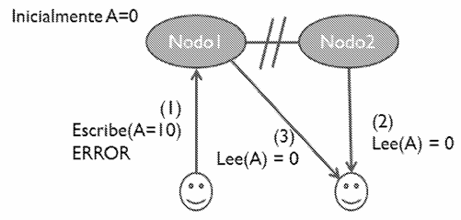
CP. Se prioriza la consistencia antes de que la disponibilidad.
- ¿Cuál de los siguientes modelos de bases de datos es el más adecuado si tenemos datos altamente relacionados?
Orientada a grafos
- ¿Cuál es el propósito de la función EXPIRE en Redis?
Configurar un tiempo de vida para una clave.
- ¿Qué comando se usa para agregar un elemento a un conjunto ordenado en Redis?
Zadd.
- Tenemos la base de datos en Redis:
HSET user:1 name "Alice" email "alice@example.com" balance 100
HSET user:2 name "Bob" email "bob@example.com" balance 150
HSET product:1 name "Laptop" price 900 stock 10
HSET product:2 name "Smartphone" price 600 stock 20
HSET order:1 user_id "user:1" product_id "product:1" quantity 1 status "shipped"
HSET order:2 user_id "“user:2" product_id "product:2" quantity 2 status "processing”
¿Cómo se establecería el saldo del usuario user:1 a 200 en Redis?
HSET user:1 balance 200
- ¿cómo se añadiría un nuevo producto product:3 con nombre 'Tablet', precio 300 y stock 15?
HMSET product:3 name Tablet price 300 stock 15
Este comando está obsoleto, se usa HSET.
- ¿qué comando se utiliza para eliminar el pedido order:1?
DEL order:1
- Tenemos la base de datos de Neo4j que se muestra a continuación:
CREATE (user1:User {name: "Alice", age: 30, email: "alice@example.com"})
CREATE (user2:User {name: "Bob", age: 25, email: "bob@example.com"})
CREATE (user3:User {name: "Charlie", age: 35, email: "charlie@example.com"})
MATCH (a:User {name: "Alice"}), (b: User {name: "Bob"})
CREATE (a)-[:FRIEND]->(b)
MATCH (b:User {name: "Bob"}), (c: User {name: "Charlie"})
CREATE (b)-[:FRIEND]->(c)
¿Cómo se establecería la edad del usuario Alice a 31?
MATCH (u:User {name: "Alice"}) SET u.age = 31
- ¿Qué comando obtendría el correo electrónico del usuario Bob?
MATCH (u:User {name: "Bob"}) RETURN u.email
- ¿qué comando obtendría el nombre de todos los amigos de Bob?
MATCH (u:User {name: "Bob"})-[:FRIEND]->(friends) RETURN friends.name
- ¿qué comando se usaría para cambiar el correo del usuario Alice a 'alice_new@example.com'?
MATCH (u:User {name: 'Alice'}) SET u.email = 'alice_new@example.com'
- ¿cómo se eliminaría la relación de amistad entre Bob y Charlie?
MATCH (u:User {name: "Bob"})-[r:FRIEND]->(u2:User {name: "Charlie"}) DELETE r
- En MongoDB, indica el tipo de relación que se observa del siguiente fragmento:
{_id: modelo: “Sedan” marca: “BMW” matricula: 329 propietario: {nombre: “Juan”, DNI: 1111112x, ...}}
One to one. Si una persona pudiera tener más de un coche lo ideal sería tener un array dentro de las personas con los coches que posee.
- En MongoDB, ¿cómo se denomina el servicio de enrutado entre la aplicación y la base de datos?
mongos
- ¿Cuál de las siguientes ejecuciones de comandos dará error?
db.webs.count_documents(). No existe.
- ¿Cuál de es la instrucción de Mongo equivalente al WHERE de SQL?
$match
- En relación con Cassandra y el teorema de CAP...
  - Cassandra es AP por defecto
  - Puede configurarse consistencia a costa de perder disponibilidad.
I y II es verdad.
- En Cassandra de qué valores dependerá el nodo en el que se encuentra cada partición de una tabla definida con el comando CQLSH siguiente:
create table ( ... primary key (Clave1, Clave2));
Clave1
- En Cassandra se ejecutan los siguientes comandos CQLSH:
CREATE TABLE user ( first_name text last name tex, ile text, PRIMARY KEY dast_name, first_name));
INSERT INTO user (first_name, last name, ttle) VALUES (BHP, ‘Nguyer’, Mr};
DELETE title FROM USER WHERE first_name='Bill AND last_name="Nguyen’;
Si a continuacion se ejecuta el siguiente comando
SELECT * FROM user WHERE first_name='Bil’ AND last_name='Nguyer;
Devolvería una fila con los valores Nguyen | Bill | R | Mr.
- En Cassandra se ejecutan los siguientes comandos CQLSH:
CREATE TABLE user ( first_name text last_name text, title text, PRIMARY KEY (last name, firstname);
INSERT INTO user (first_name, lasf{_name, ttle} VALUES (CBH, ‘Nguyen, Mr.);
ALTER TABLE user ADD middie_initial text;
INSERT INTO user (first_name, middie_initial, last_name, ftle} VALUES (BHP, 'S’, ‘Nguyen’, ‘Mr.');
INSERT INTO user (first_name, middie initial, last_name, title) VALUES (CBHI, 'R', 'Nquyen’, ‘Mr’;
Si a continuacion se ejecuta el siguiente comando
SELECT * FROM user WHERE first_name="Bill” AND last_ narme="Nguyer”;
Devolvería una fila con los valores Nguyen | Bill | R | Mr.

Junio 23
- En Neo4j, consulta para obtener: juegos deseados por Aniceto ["Dragon Age", "Assetto Corsa", "Los Sims"]
I es correcta. II es errónea.
- En Neo4j, consulta para obtener registros tabulares individuales de (Aniceto) y (Juego)
I es errónea. II es correcta
- En Neo4j, ¿cuál podría ser la consulta que dé el resultado mostrado en el grafo (nodos con bucles hacia sí mismos)?
MATCH (j: Jugador)-[:JUEGA_CON]->(j) RETURN distinct j
- Recomendación de un juego del mismo género que los que ya juega, pero que no juegue ni ignore ya
Las dos erróneas.
- El grupo de procesos mongod que mantienen el dataset proporcionando redundancia y alta disponibilidad
Replica set
- ¿Qué propiedades del teorema de CAP se implementa por defecto en Cassandra?
AP.
- En Cassandra, ¿para qué se usa la clave de partición (partition key)?
Para determinar los nodos en los que las filas son almacenadas
- En Cassandra:
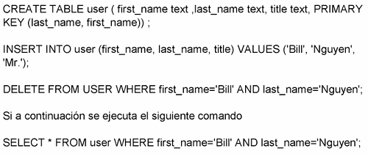
Devuelve cero filas.
- En Cassandra:
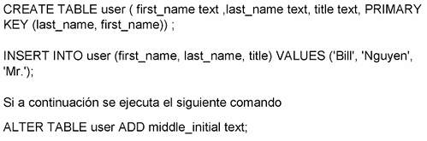
Añadiría la columna middle_initial a la tabla user.

Septiembre 23
- ¿Qué consecuencias tienen los fallos de nodos en el sistema maestro/esclavo mostrado en la figura?
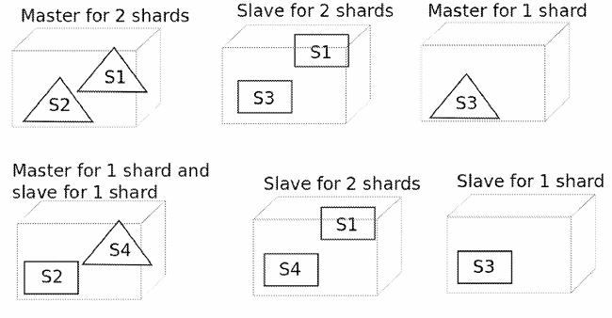
- El fallo del nodo que se encuentra en la posición central de la fila de abajo implica que el sistema de base de datos no puede ejecutar ni lecturas ni escrituras sobre los datos S1 y S4 (que almacena el nodo fallado).
- El fallo del nodo que se encuentra a la izquierda de la fila de abajo implica que el dato S2 no se puede leer, pero sí escribir.
Las dos falsas.
- ¿Qué consecuencias tienen los fallos de nodos en el sistema P2P mostrado en la figura?
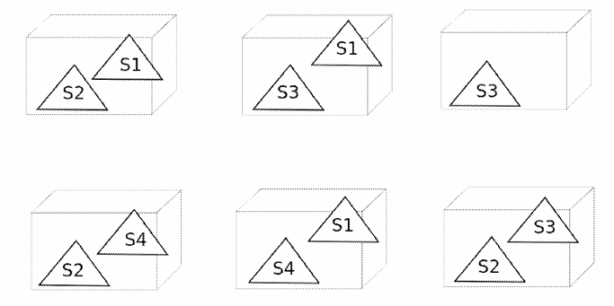
- El fallo del nodo que se encuentra en la posición central de la fila de arriba implica que el sistema de base de datos puede ejecutar lecturas y escrituras sobre los datos S1 y S4 (que almacena el nodo fallado) sin problema.
- El fallo del nodo que se encuentra a la izquierda de la fila de abajo implica que los datos S2 y S4(que almacena el nodo fallado) no se pueden escribir, pero sí leer.
I es correcta. II es falso, sí se puede escribir
- Supongamos que tienes un conjunto en Redis llamado "usuarios_activos" que contiene los IDs de usuarios que están actualmente activos en el sistema. Si deseas realizar una operación de interseccion entre este conjunto y otro conjunto llamado "usuarios_vip" que contiene los IDs de usuarios con estado VIP, ¿cuál de las siguientes consultas en Redis se utilizaría para obtener los IDs de usuarios que son tanto activos como VIP?
SINTER usuarios_activos usuarios_vip
- Supongamos que deseas realizar una operacion de union entre dos conjuntos en Redis llamados "conjunto1" y "conjunto2". Sin embargo, tambien quieres almacenar el resultado de la unión en un nuevo conjunto llamado "conjunto_union". ¿Cual de las siguientes consultas en Redis se utilizaría para lograr esto?
SUNIONSTORE conjunto_union conjunto1 conjunto2
- Supongamos que tienes un contador en Redis que se almacena en la clave "visitas". Cada vez que un usuario visita tu sitio web, deseas incrementar este contador en 1. ¿Cuál de las siguientes consultas en Redis se utilizaría para lograr esto de manera atómica?
INCR visitas.
- ¿Cuál de las siguientes estructuras de datos en Redis es más adecuada para almacenar un conjunto de elementos únicos sin un orden específico?
Conjunto
- En la base de datos descripta en el enunciado de Cassandra, ¿cuál de las siguientes consultas devuelve el resultado que se muestra bajo estas líneas?
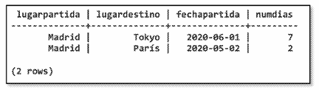
SELECT LUGARPARTIDA, LUGARDESTINO, FECHAPARTIDA, NUMDIAS FROM VIAJES_POR_CLIENTE WHERE IDCLIENTE = 'BERTOLDO';
- En la base de datos descripta en el enuciado de Cassandra, ¿cuál de las siguientes consultas devuelve el resultado que se muestra bajo estas líneas?
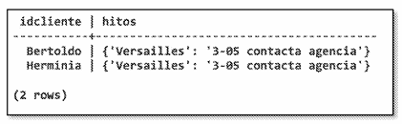
SELECT IDCLIENTE, HITOS FROM HITOS_POR_VIAJE WHERE IDVIAJE = 3;
- En la base de datos descripta en el enunciado de Cassandra, necesitamos ahora sacar listados de clientes que hacen su viaje en una determinada fecha de partida, consulta que no estaba inicialmente prevista a la hora de crear el modelo de datos con Cassandra. ¿Cuál de las siguientes opciones representa código que devuelve la información solicitada?
- SELECT * FROM VIAJES_POR_CLIENTE WHERE FECHAPARTIDA = '2020-05-02';
- SELECT * FROM VIAJES_POR_CLIENTE WHERE FECHAPARTIDA = '2020-05-02' ALLOW FILTERING;
I es errónea, II es correcta.
- Indicar si las siguientes afirmaciones I y II son ciertas sobre Cassandra.
- Empleando ALLOW FILTERING se puede emplear una búsqueda por rangos en la cláusula Where de una consulta.
- Empleando ALLOW FILTERING se pueden incluir columnas que no formen parte de una partition key dentro de la cláusula Where de una consulta.
I y II son ciertas.
- Supongamos que estás diseñando una base de datos de una red social en Neo4j. Cada usuario tiene un nombre, edad y ubicación. Además, los usuarios pueden seguir a otros usuarios. ¿Cuál de las siguientes consultas en Cypher se utilizaría para obtener los seguidores de un usuario específico 'UsuarioX'?
- MATCH (usuario)-[:SIGUE]->(seguidor) WHERE usuario.nombre = 'UsuarioX' RETURN seguidor
- MATCH (usuario)-[:ES_SEGUIDO_POR]->(seguidor) WHERE usuario.nombre = 'UsuarioX' RETURN seguidor
I es errónea y II es correcta.
- Supongamos que tienes un grafo en Neo4j que representa una red social con nodos de tipo Usuario y relaciones de tipo AMIGO_DE. Deseas encontrar el usuario con el mayor número de amigos en la red social. ¿Cuál de las siguientes consultas en Cypher se utilizaría para lograr esto?
MATCH (user: Usuario)-[:AMIGO_DE]->(friend: Usuario) RETURN user.name, COUNT(friend) ORDER BY COUNT(friend) DESC LIMIT 1
- Supongamos que tienes un grafo en Neo4j que representa una red social con nodos de tipo Usuario y relaciones AMIGO_DE entre ellos. Además existen nodos de tipo Producto y relaciones de tipo HA_COMPRADO entre usuarios y productos. Deseamos recomendarle a un usuario 'Alice' los productos que han comprado sus amigos y los amigos directos de éstos. ¿Cuál de las siguientes consultas devuelve esta información?
MATCH (a:Usuario {name: 'Alice'})-[:AMIGO_DE*1..2]->(p: Usuario)-[:HA_COMPRADO]->(prod:Producto) WHERE a <> p RETURN prod
- Si deseamos asegurarnos de que existe una relacion entre dos nodos, pero no queremos duplicarla en el caso de que ya exista, ¿qué orden debemos utilizar?
MERGE
- En la consulta `MATCH (X:XXXX)-[:YYYY]->(Z:ZZZZZ) RETURN X.TTT`, ¿qué representa TTT?
Una propiedad de un nodo.

